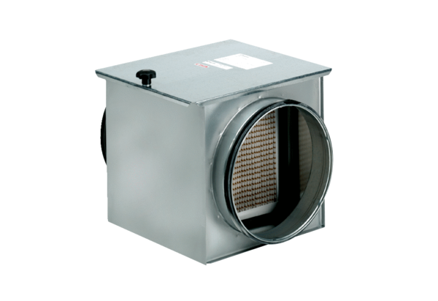Filtre à air TFE 15-5Unité de conditionnement : 1 pièceGamme: C
Numéro de référence : 0149.0060Fabricant : MAICO

